Offene Fragen digital
„Wettbewerbsstörungen“
1. Was ist ein Kartell?
Klicken oder tippen Sie hier, um Text einzugeben.
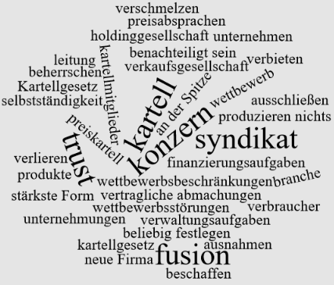
2. Warum sind Kartelle in der Regel verboten?
Klicken oder tippen Sie hier, um Text einzugeben.
3. Was kennzeichnet ein Syndikat?
Klicken oder tippen Sie hier, um Text einzugeben.
4. Was ist ein Konzern?
Klicken oder tippen Sie hier, um Text einzugeben.
5. Was ist eine Holdinggesellschaft?
Klicken oder tippen Sie hier, um Text einzugeben.
6. Erklären Sie bitte die Begriffe „Trust“ und „Fusion“.
Klicken oder tippen Sie hier, um Text einzugeben.
7. Nennen Sie bitte jeweils ein Beispiel für die Organisationsformen „Kartell“, „Konzern“ und „Trust“.
Klicken oder tippen Sie hier, um Text einzugeben.

